1 预习目标

1.1对这门课的期望

这门课程旨在利用人工智能的思想方法，对实际问题进行解决。在这门课的学习中，使用编程算法，对人工智能的魅力之处有更加深刻的体会。

1.2对人工智能的理解

人工智能是计算机科学的一个分支，它感知其环境并采取行动，最大限度地提高其成功机会。此外，人工智能能够从过去的经验中学习，做出合理的决策，并快速回应。因此，人工智能研究人员的科学目标是通过构建具有象征意义的推理或推理的计算机程序来理解智能。

人工智能的四个主要组成部分是：

专家系统：作为专家处理正在审查的情况，并产生预期或预期的绩效。

启发式问题解决：包括评估小范围的解决方案，并可能涉及一些猜测，以找到接近最佳的解决方案。

自然语言处理：在自然语言中实现人机之间的交流。

计算机视觉：自动生成识别形状和功能的能力

1.3预习计划

学习python开发语言，熟练掌握pycharm开发环境。预期达到能阅读网上下载的代码，且能自己尝试修改参数。预习项目计划做一个关于猜数字的小游戏，能自动生成一个随机数，玩家可以通过多次尝试，猜对这个数字。

2 基础知识预习 (对应课程目标1)

2.1 python语言

在经过b站上的python语言学习后，我已经可以熟练运用python交互窗口，实现人机交互了。同时我也熟练掌握的函数的调用与设置，对一个项目能够进行分块，在不同区域内进行功能实现，进而函数封装。

通过def命令创建函数是python语言的特点之一。此外python语言省去了对变量定义的环节，可以直接给变量赋值来定义。Python语言中还有元组，列表等概念，可以通过不同的函数，达到矩阵运算的目的。

2.2 github网站

Github是一个资源丰富的代码开源网站，网站上有许多国内外的大神发布的开源代码。我注册了自己的github账号，同时将pycharm与github网站相连接。Github网站上的代码有些也经过了一定的加工与处理，在使用前应提前看readme.txt了解该代码的功能。

2.3 anaconda环境配置

不同python代码需要的环境也不同。在不同环境中python才能调用不同的函数，达到一系列复杂的人工智能的目的。Anaconda这个软件基本上涵盖了大多数的python环境，可以根据代码需要用命令行进行下载。我已经能够熟练运用命令行进行下载安装不同环境，且可以为不同代码创建不同虚拟环境配不同的python解释器。

3 预习项目设计

3.1 项目选题

我选择的题目是猜数字游戏。计划实现的功能是计算机随机出一个数字，玩家来猜，系统会根据玩家所猜的和实际的数字的大小进行比较，给出相应提示，帮助玩家猜对数字。利用的工具是pycharm，这个选题比较基础，能够很好的锻炼我的逻辑思维能力。

3.2 程序设计

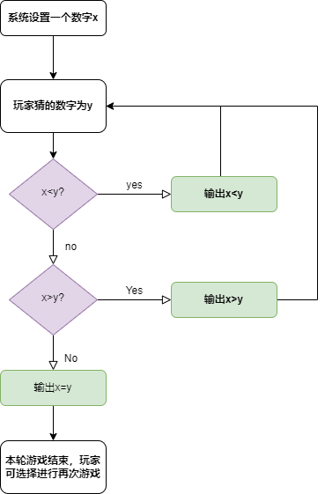

3.3 运行结果

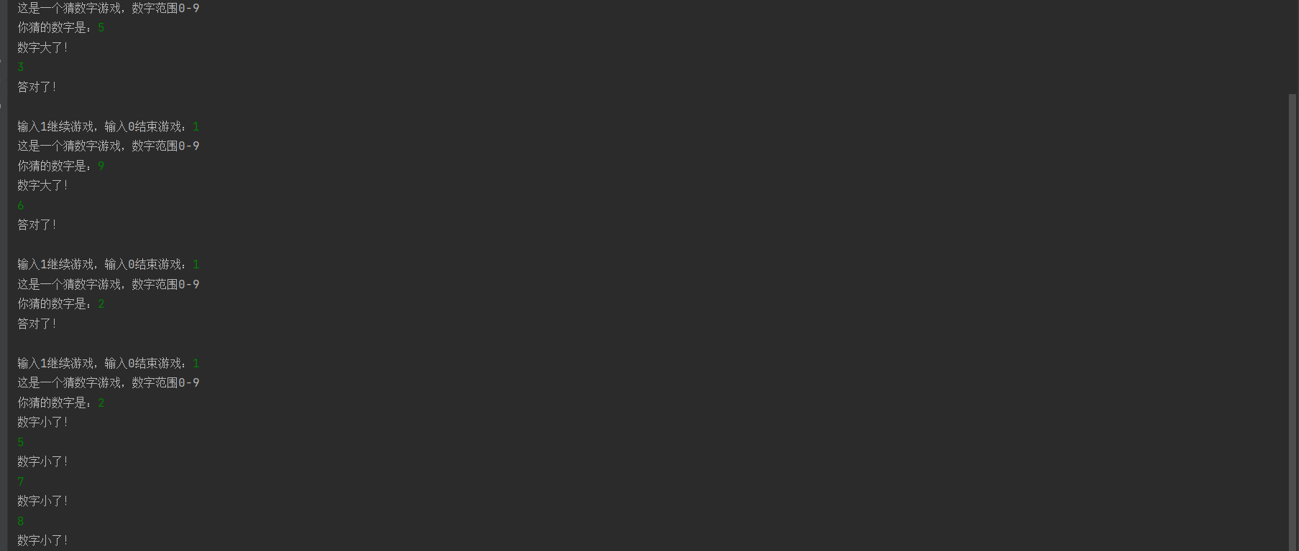

4 预习总结

通过预习，我学到了如何把想法变成代码实现。在预习的过程中，我对于人工智能所涉及的高深而惊叹。人工智能的确可以做到许多人类做不到的事情，机器学习也将是未来大数据的基础。而我自己所写的代码还是比较简单，没有涉及机器学习的过程，也没有利用人工智能的方法，但是我相信在今后的学习中我会学习到更多有用的知识，来丰富我的编程能力。